Официальное издание

№ 18/1 23 октября 2020 г.

ВЕДОМОСТИ

ОРГАНОВ МУНИЦИПАЛЬНОГО ОБРАЗОВАНИЯ

#### ГОРОДОКСКИЙ СЕЛЬСОВЕТ

**АНКЕТА**

**по определению ОБЪЕКТА для участия в Программе поддержки местных инициатив на развитие объектов общественной инфраструктуры и благоустройства села в 2021 году**

**Уважаемые жители села Городок!**

У нас появилась возможность участия в конкурсе на предоставление средств для решения насущных вопросов нашего села*.* Выиграв в конкурсе, из средств краевого бюджета мы можем получить до **1,5 млн. руб.**

Для этого необходимо совместно с вами составить проект по восстановлению, ремонту, благоустройству и т.д. наиболее значимого для нас с вами объекта общественной инфраструктуры.

Для этих целей мы просим вас указать объект, имеющий первостепенную необходимость в благоустройстве и (или) в реставрации, ремонте и т.д. (выбрать из предложенных ниже или предложить свой).

____________________________________________________________________________

*(наименование объекта)*

Выиграть в конкурсе наше поселение может только при активном участии граждан, т.е. если жители будут согласны на софинансирование работ по благоустройству (ремонту и т.д.) выбранного объекта. Все работы будут проходить под контролем со стороны населения.

Просим вас определить какую сумму вы готовы внести для участия в программе по выбранному вами объекту: 200 руб., 300 руб., иное (указать сумму) __________ руб. с человека.

Иной вклад (не денежный: транспорт, техника, материалы и т.д.) _________________________________________________________________ *(указать какой)*

На итоговом собрании граждан, на основании анкетирования, будет определен один проект для участия в конкурсе, а также установлена минимальная сумма вклада с 1 человека.

***ВАЖНО! Сбор средств начнется только после того, как наш проект станет победителем конкурса.***

ПЕРЕЧЕНЬ ОБЪЕКТОВ

1. **Благоустройство кладбища**

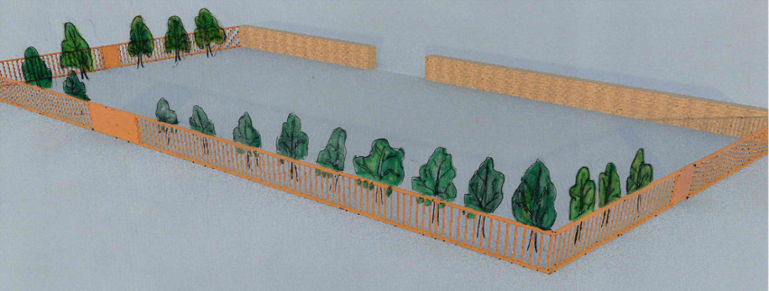

- установка нового

современного красивого

ограждения 332 м. п.;

- установка новых ворот

и калиток;

- установка мусорных

контейнеров.

1. **Благоустройство парковой зоны по адресу**

**ул. Нижегородцева 20 (за школой).**



- ограждение зеленных

насаждений 376 м. п.;

- установка объектов

благоустройства

(скамьи-16 шт., урны-16 шт.);

- устройства пешеходных

дорожек

1. 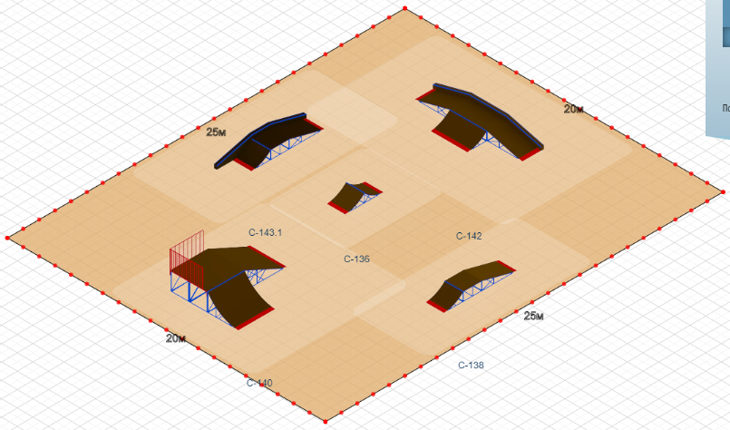**Благоустройство части площади (напротив мельницы улица Садовая) с установкой скейт-площадки.**

- устройство асфальтированной

площадки 20*25 =500 м2;

- установка форм (рамп) – 5 шт.;

- установка лавочек, урн и

велопарковки.

Сумма проекта – **1 800 тыс. рублей**.

**В программе поддержки местных инициатив на развитие объектов общественной инфраструктуры и благоустройства села не могут участвовать:**

1. Проекты, связанные со строительством и ремонтом объектов религиозного направления;
2. Проекты, связанные со строительством и ремонтом автомобильных дорог.

УЧРЕДИТЕЛЬ: АДРЕС:

Администрация Городокского сельсовета, 662631 с. Городок, ул. Ленина, 6 «а»

Городокский сельский Совет депутатов Минусинского района

Минусинского района тел.71-2-68

Отпечатано в ГП КК «Минусинская типография» ул. Комсомольская, 9, тел. 2-20-54

ТИРАЖ: 900 шт.